1. Ejecuta la orden ps para descubrir los procesos en curso. Crea un nuevo subshell
con la orden sh y descubre su presencia ejecutando de nuevo ps.

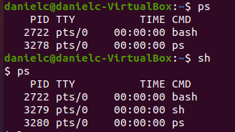

2. Visualiza los distintos formatos de ps ejecutando la orden con las opciones f, l,
e, a, el sucesivamente.

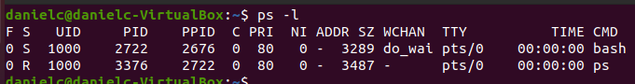
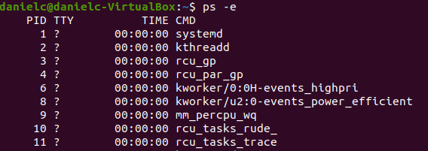
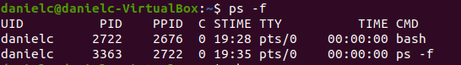
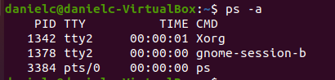

3. Ejecuta la orden ps y comprueba su PID como proceso. Ejecútala de nuevo y
comprueba como su PID se ha incrementado. ¿Se ha incrementado también su
PPID?

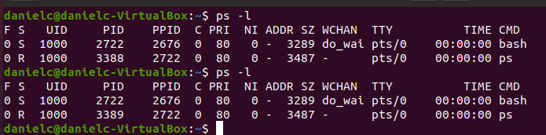
No se ha incrementado, por lo que el proceso padre sigue siendo el mismo.

4. Ejecuta varias ordenes cortas (who, clear, date, etc.) y luego vuelve a ejecutar la
orden ps para comprobar cuanto ha aumentado el PID.

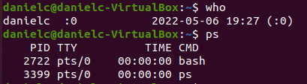
5. ¿Cuántos procesos se han ejecutado en el sistema desde tu incorporación al
sistema?

Ya que el PID del comando ps es 3399, se habrán ejecutado 3399 procesos desde que se inició el sistema.

6. Visualiza los procesos asociados a tu terminal. Ejecuta a continuación la ordenes
ps –el y detecta en la lista los procesos de tu terminal obtenidos en la acción
anterior.

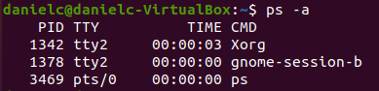
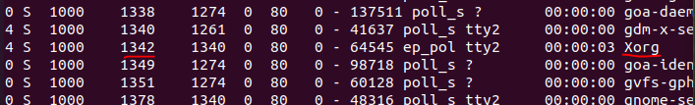
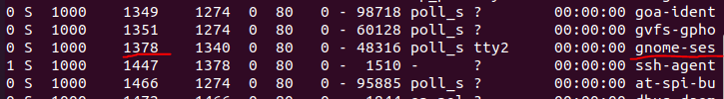
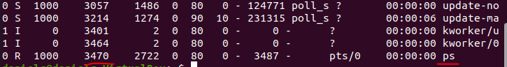
Y claro, el proceso ps tiene un PID mayor ya que he ejectuado el comando ps -el.
7. Comprueba los procesos que no están asociados a ningún terminal en concreto.
Visualizando con la opción –ef las ordenes que generan dichos procesos, intenta
comprender por que en el campo correspondiente aparece el carácter?

El carácter ‘?’ indicado que el proceso es un proceso del sistema.

8. Construye el árbol de procesos vivos del sistema desde su inicio.

pstree

9. Ejecuta la orden ps en segundo plano y anota su PID y su PPID. Visualiza el
valor de las variables $ y !. ¿Qué relación hay?

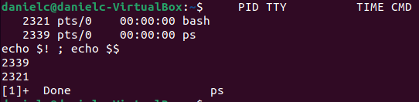

10. ¿Que orden ejecutaría el programa prog en segundo plano?

Prog &

11. Ejecuta la orden ps -el en segundo plano.¿puedes identificar la propia orden ps –
el en el listado? ¿No se ha ejecutado en primer plano a pesar de haber
especificado el carácter &?

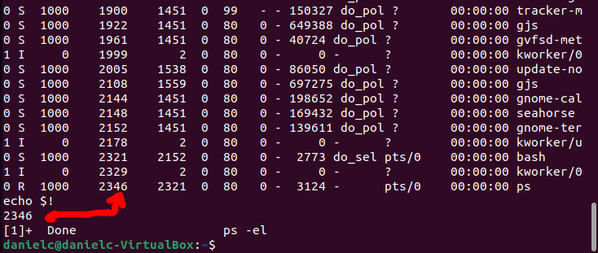

12. El archive AGENDA contiene gran cantidad de datos (una línea por cada
registro). Pretendemos ordena alfabéticamente sus entradas y guardar la nueva
lista ordenada en el archivo AGENDA.ORD ¿Cómo hacerlo en ejecución
desatendida ya que el proceso puede ser largo?

sort AGENDA > AGENDA.ORD &

13. La orden find /-name motd –print busca en toda la estructura de archivos del
sistema un archivo de nombre motd, comenzando la búsqueda por el directorio
raíz y mostrando al final su ruta de acceso. Ejecuta la orden y observa la salida
del prompt. Repite la ejecución en segundo plano.

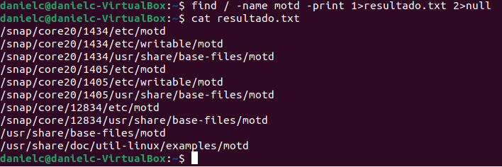

14. La orden sleep 15 provoca una espera de 15 segundos. Ejecútala en segundo
plano y aprovecha el descanso para ejecutar la orden ps –l y descubrir la entrada
correspondiente a dicha orden sleep.

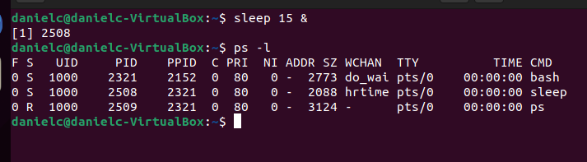

15. Indica las diferencias que hay entre las ordenes:

Prog1;prog2;prog3: Ejecuta prog1, prog2 y prog3n
(prog1; prog2; prog3)&: Ejecuta prog1, prog2 y prog3 todos en segundo plano.
Prog1; prog2; porg3&: Ejecuta prog1, prog2 y prog3, siendo prog3 en segundo plano.
(prog1; prog2; prog3) > papelera &: Ejecuta prog1, prog2 y prog3 y redirecciona el resultado a la papelera, todo esto en segundo plano.

16 . Ejecuta las líneas de órdenes:
sleep 15; echo he terminado
(sleep15; echo he terminado) &
e intenta en ambos casos ejecutar la orden ps –f en el tiempo de espera.

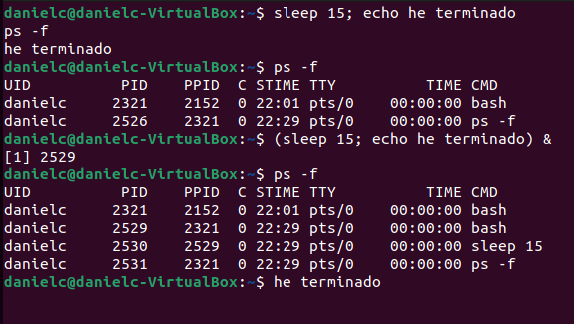

17. Crea el siguiente archivos y ejecútalo:
cat >SINFÍN
while true
do
echo sigo
sleep 5
done

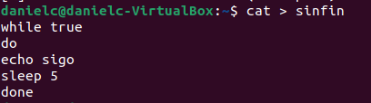

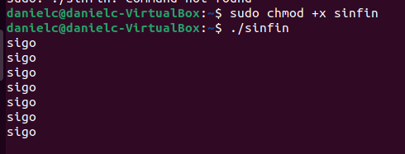

18. Ejecuta el programa de la práctica anterior en segundo plano. Durante los
tiempos de espera en los que SINFÍN esta durmiendo invoca varias veces la orde
ps –l . el número de identificación del proceso PID de la orden sleep ¿es siempre
el mismo? ¿Por qué?

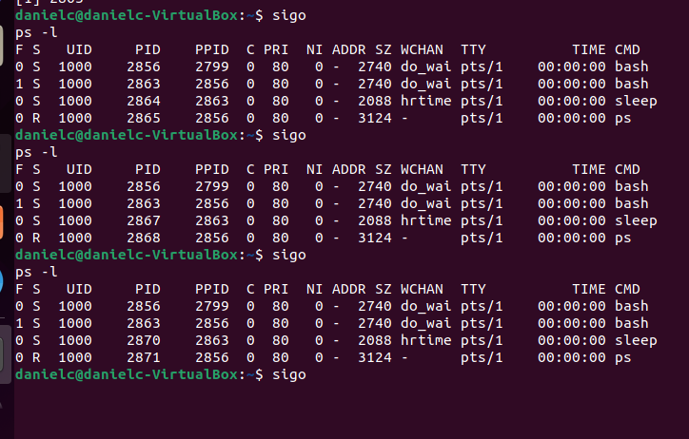
No es el mismo ya que el comando se ejecuta una vez tras otra en bucle, por lo que su PID cambia.

19. Visualiza los tiempos asociados a la ejecución de las siguientes órdenes:
ls
ls /-R
ps
cat *

